滚子泵装置全球市场总体规模
滚子泵，通常也称为蠕动泵，是一种用于泵送各种流体的正排量泵。流体包含在安装在圆形泵壳内的柔性管中。大多数蠕动泵通过旋转运动工作，尽管也制造了线性蠕动泵。
滚子泵装置是正排量泵，使用旋转滚子压在特殊的柔性管上以产生加压流。管道将流体与泵的其余部分和环境隔离，消除了污染，使其成为处理侵蚀性、腐蚀性或磨蚀性介质的理想选择。滚子机构还为剪切敏感流体提供低剪切泵送流体。
供应链结构分析
全球滚子泵装置的供应链结构主要包括原材料供应商、零部件制造商、整机生产商、分销商和最终用户。原材料供应商提供生产滚子泵装置所需的金属材料、密封件、轴承等关键部件；零部件制造商负责将这些原材料加工成泵体、滚子、轴承座等部件；整机生产商则将零部件组装成完整的滚子泵装置，并通过分销商销往全球各地的最终用户。
据QYResearch调研团队最新报告“全球滚子泵装置市场报告2024-2030”显示，预计2030年全球滚子泵装置市场规模将达到11.8亿美元，未来几年年复合增长率CAGR为6.9%。
滚子泵装置，全球市场总体规模
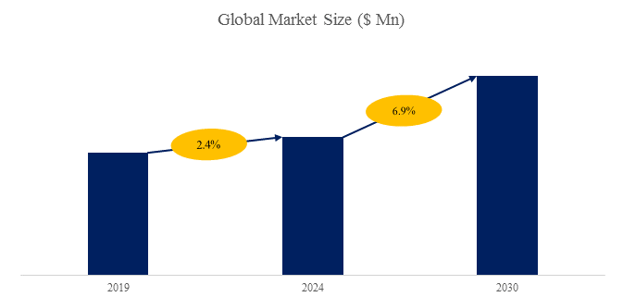
如上图表/数据，摘自QYResearch最新报告“全球滚子泵装置市场研究报告2024-2030”.

全球滚子泵装置市场前19强生产商排名及市场占有率（基于2023年调研数据；目前最新数据以本公司最新调研数据为准）
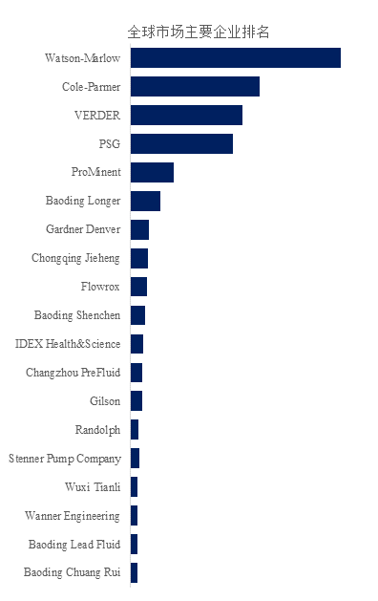
如上图表/数据，摘自QYResearch报告“全球滚子泵装置市场研究报告2024-2030”，排名基于2023数据。目前最新数据，以本公司最新调研数据为准。
根据QYResearch头部企业研究中心调研，全球范围内滚子泵装置生产商主要包括Watson-Marlow、Cole-Parmer、VERDER、PSG、ProMinent、Baoding Longer、Gardner Denver、Chongqing Jieheng、Flowrox、Baoding Shenchen等。2023年，全球前五大厂商占有大约51.0%的市场份额。

滚子泵的成本取决于其操作范围和结构材料 (MoC)。随着原材料成本的提高，滚子泵的价格也上涨。许多滚子泵都是定制的，以满足最终用途行业的需求。以太网和总线选项等最新自动化技术的实施进一步提高了产品的价格。现代化和让客户意识到滚轮泵的优势将增强蠕动泵市场。然而，由于缺乏产品差异化，这个市场的价格变化很敏感。滚轮泵价格的变化使买家转向其他制造商。展望未来几年，不同品牌之间的价格差距将发生变化。同样，毛利率也会波动。
制药和医疗行业的大趋势使公司现在可以访问实时数据。手术数量的增加将增加对使用蠕动泵的各种医疗设备的需求。
许多实验室和轻工业制造商对OEM滚轮泵设备有严格的要求，以确保实验结果的准确性、数据的可靠性以及生产过程的连续性和稳定性。因此，要求OEM滚轮泵装置在材料传输、测量和各种试剂的应用方面具有高传输精度、良好的稳定性、操作简便和维护简单。
水培是一种新型的植物无土栽培方式，又称营养液栽培，其核心是将植物根部直接浸泡在营养液中，滚轮泵设备在其中起着至关重要的作用，如加酸蠕动泵、加碱蠕动泵、加肥蠕动泵等。

本文作者
Chengping Zhang |  | 经验丰富的技术和市场分析师。具有深厚的化工行业经验，专注于电子材料、工程材料、矿产资源等领域。全面从事技术和市场报告以及定制项目的开发。
Senior Analyst

QYResearch企业简介

QYResearch（北京恒州博智国际信息咨询有限公司）成立于2007年，总部位于美国洛杉矶和中国北京。经过连续17年多的沉淀，QYResearch已成长为全球知名的、面向全球客户提供细分行业调研服务的领先咨询机构，专注为企业提供专业的市场调查报告、行业研究报告、可行性研究、IPO咨询、商业计划书、制造业单项冠军申请和专精特新“小巨人”申请、市占率证明等服务。业务遍及世界160多个国家，在全球30多个国家有固定营销合作伙伴，在美国、日本、韩国、印度等有分支机构，在国内主要城市北京、广州、长沙、石家庄、重庆、武汉、成都、山西大同、太原、昆明、日照等地设有办公室和专业研究团队。
QYResearch是全球知名的大型咨询公司，行业涵盖各高科技行业产业链细分市场，横跨如半导体产业链（半导体设备及零部件、半导体材料、集成电路、制造、封测、分立器件、传感器、光电器件）、光伏产业链（设备、硅料/硅片、电池片、组件、辅料支架、逆变器、电站终端）、新能源汽车产业链（动力电池及材料、电驱电控、汽车半导体/电子、整车、充电桩）、通信产业链（通信系统设备、终端设备、电子元器件、射频前端、光模块、4G/5G/6G、宽带、IoT、数字经济、AI）、先进材料产业链（金属材料、高分子材料、陶瓷材料、纳米材料等）、机械制造产业链（数控机床、工程机械、电气机械、3C自动化、工业机器人、激光、工控、无人机）、食品药品、医疗器械、农业等。

